 بسمه تعالي

شماره ثبت پروپوزال :
تاريخ ثبت پروپوزال :
‌دانشگاه علوم پزشكي و خدمات بهداشتي و درماني تهران
دانشكده پزشكي

طرح پيشنهادي پايان نامه (پروپوزال)

نام و نام خانوادگي: رشته تحصيلي:
شماره دانشجويي: مقطع تحصيلي: كارشناسي ارشد Ph.D
عنوان پايان نامه:

نظر كميته تحصيلات تكميلي گروه در مورد پايان نامه
طرح پيشنهادي پايان نامه در جلسه مورخ .............. كميته تحصيلات تكميلي گروه ............ مورد بررسي قرار گرفت و تصويب شد.

محل امضاي مدير گروه
×مسئوليت محتوي علمي طرح پيشنهادي و تناسب آن با مقطع تحصيلي بعهده استاد يا اساتيد راهنما و كميته تحصيلات تكميلي گروه ميباشد.
نظر شوراي تحصيلات تكميلي دانشكده در مورد پايان نامه

الف- برآورد بودجه و منابع تامين اعتبار :

مورد تاييد است به شرح پيوست اصلاح شود

ب- طرح پيشنهادي اين پايان نامه در جلسه مورخ ......................... شوراي تحصيلات تكميلي دانشكده پزشكي مطرح گرديد.
مورد تاييد است به شرح پيوست اصلاح شود
محل امضاي معاون آموزشي علوم پايه دانشكده

باسمه تعالي
خلاصه مشخصات پايان نامه

عنوان پايان نامه:

نام ونام خانوادگي دانشجو:
شماره دانشجويي:
تاريخ شروع تحصيل:
دانشكده:
گروه:
محل اجرا:
مدت اجرا:
آدرس كامل تماس:

شماره تلفن: نمابر: پست الكترونيك:

خلاصه روش اجراي طرح:

مشخصات استاد / اساتيد راهنما :
رديف | نام و نام خانوادگي | درجه علمي | گروه آموزشي | مهر و امضا

مشخصات استاد/ اساتيد مشاور:
رديف | نام و نام خانوادگي | شغل /محل خدمت | درجه علمي | نوع همكاري | مهر و امضا

پايان نامه هاي در حال اجرا توسط استاد يا استادان راهنما:

رديف | عنوان پايان نامه | نام دانشجو | مقطع تحصيلي | زمان شروع | زمان پايان

گزارش جلسه دفاع از پروپوزال

پروپوزال پایان نامه خانم / آقای ........................ دانشجوی مقطع PhD / MSc رشته ....................
با عنوان ................................................ در تاریخ ........... دركميته تحصیلات تکمیلی گروه آموزشی...........با حضور استادان ذیل مطرح و تصویب گرديد.

۱-

۲-

۳-

۴-

۵-

۶-

۷-

امضای مدیر گروه

امضای نماينده تحصيلات تكميلي گروه

بنام خداوند بخشنده مهربان

جمهوري اسلامي ايران

وزارت بهداشت , درمان و آموزش پزشكي

دانشگاه علوم پزشكي وخدمات بهداشتي درماني تهران

معاونت پژوهشي – مديريت امورپژوهش

فرم پيش نويس طرح پژوهشي

(PROPOSAL)

عنوان طرح:

نام و نام خانوادگي طرح دهندگان¹ :

دانشكده/ مركز تحقيقاتي :

قسمت اول- توضيح نكات لازم و ضروري

توجه : پاسخ بسياري از پرسشهاي شما درباره مندرجات اين فرم در مطالب زير ارائه شده است، بنابراين خواهشمند است قبل از تكميل اين فرم مطالب زير رابه دقت مطالعه فرموده ودر نظر داشته باشيد.

- مطابق با آيين نامه اجرايي طرحهاي تحقيقاتي روند رسيدگي به طرحهاي پيشنهادي در دانشكدهها و مراكز تحقيقاتي مصوب دانشگاه و شوراي گسترش دانشگاه هاي علوم پزشكي مشابه يكديگر بوده و در مورد مراكزي كه وابسته به دانشكده ها ميباشند از طريق دانشكده مربوطه عمل ميشود.
- خلاصه روند بررسي طرحهاي تحقيقاتي بدين ترتيب است ، براين اساس اين فرم بايد پس از تكميل جهت بررسي و طي مراحل تصويب به معاونت پژوهشي دانشكده مورد نظر طرح دهنده تحويل شود.
- تكميل و ارائه پيش نويس طرح به معاونت پژوهشي دانشكده و ثبت آن
- ارائه طرح پيشنهادي به شوراي پژوهشي گروه مربوطه جهت بررسي و و انجام تغييرات احتمالي در گروه مربوطه
- تصويب موضوع در شوراي پژوهشي گروه
- ارائه طرح مصوب به شوراي پژوهشي دانشكده جهت ادامه روند بررسي
- تصويب موضوع در شوراي پژوهشي دانشگده
- ارائه طرح مصوب دانشكده به حوزه معاونت پژوهشي دانشگاه
- ثبت در فهرست نوبت شورا و ارجاع به كارشناسان جهت بررسي هاي كلي
- تكميل اطلاعات و قرارگرفتن طرح در دستور كار شوراي پژوهشي دانشگاه
- تصويب موضوع در شوراي پژوهشي دانشگاه
- اعلام به مجري و مقدمات قرارداد …
- در مواردي كه اجراي طرح پيشنهادي مستلزم همكاري بخشها يا سازمانهاي ديگر باشد, طرح دهنده بايد قبلا" نظرموافق سازمانهاي مربوطه را كسب نموده و موافقت نامه كتبي ايشان را ضميمه اين پيش نويس نمايند.
- كليه طرحهايي كه به تصويب شوراي پژوهشي دانشگاه ميرسد بر اساس قراردادي كه بين معاونت پژوهشي دانشگاه و مجري طرح منعقد مي‏شود قابل اجرا خواهد بود. بنابراين معاونت پژوهشي دانشگاه هيچگونه مسئوليتي در برابر فعاليتهاي قبل ازتصويب طرح وآنچه كه خارج ازمحدوده قرارداد منعقده انجام پذيرد نخواهد داشت.
- طرح دهندگان ملزم به رعايت كليه ضوابط و قوانين مندرج در آئين نامه طرحهاي تحقيقاتي دانشگاه علوم پزشكي تهران ميباشند. لذا پيشنهاد ميگردد تا مجريان و طرح دهندگان محترم جهت آگاهي ازمفاد آيين نامه مذكور به معاونين پژوهشي دانشكده ها يا مراكز تحقيقاتي مراجعه نمايند.
- چنانچه انجام طرح پژوهشي در مرحله‏اي از پيشرفت آن اعم از اينكه به نتيجه نهايي رسيده يا نرسيده باشد، منجر به كشف يا اختراع و يا تحصيل حقوقي شود، مجري طرف قرارداد موظف است مراتب را كتبا" به معاونت پژوهشي دانشكده ذيربط ويا معاونت پژوهشي دانشگاه اطلاع دهد. در اين رابطه حقوقي كه در اثر اجراي طرح تحقيقاتي ايجاد گرديده است با توجه به متن قرارداد منعقده و يا متمم آن مشخص ميگردد.
- در صورت تمايل مجري به انتشار يا ارائه نتايج حاصله در داخل يا خارج از كشور ( بجز نشريات دانشگاه ), لازمست قبلا" نظر موافق معاونت پژوهشي دانشگاه را در اين زمينه جلب نمايد. بديهي است كه ذكر حمايت مالي و همكاري دانشگاه در اجراي طرح براي انتشارات مذكور الزامي خواهد بود.
- كليه تجهيزات و لوازم مصرفي و غيرمصرفي باقيمانده از اجراي طرح كه از محل اعتبار آن تهيه شده است، پس از اتمام اجراي طرح متعلق به دانشگاه بوده وهرگونه تصرفي در آنها منوط به كسب مجوزهاي قانوني است.
- در صورتيكه قراردادي در مورد تجهيزات و لوازم و موادي كه از محل اعتبار پژوهشي تهيه شده است بين پژوهشگر و سازمانهاي ديگر و دانشگاه منعقد شده باشد مطابق اين قرارداد عمل خواهد شد.
- در صورتيكه هريك از بندهاي 2و3و4 و 12و … رعايت نشود بررسي طرح ممكن نبوده و مسئوليتي از اين بابت متوجه شوراهاي پژوهشي گروه دانشكده و دانشگاه نمي باشد.
راهنماي تكميل اين فرم
- اين فرم بايد به زبان فارسي (ودرصورت لزوم انگليسي) تايپ شده و فاقد هرگونه ابهامي، تكميل گردد. بنابر اين معاونت پژوهشي دانشكده و يا دانشگاه ميتواند از پذيرفتن فرمهايي كه به نحو نامطلوب تكميل شده است، خودداري نمايند.
- كليه قسمتهاي فرم بايد به نحو مناسب تكميل شده و طرح دهنده بايد به كليه نكات وتذكرات متن فرم توجه كامل داشته باشند تاهيچ موردي بي جواب و بدون علامت و توضيح نباشد.
- در پاره اي از موارد كه فضاي كافي براي توضيحات مد نظر طرح دهنده وجود ندارد، وي ميتواند توضيحات اضافه را در برگه أي بصورت ضميمه و با اشاره به بند و قسمت مورد نظر به فرم اضافه نمايند. چنانچه طرح دهنده از شكل رايانه اي اين فرم استفاده مينمايد هيچ محدوديتي در فضاهاي پيش بيني شده وجود ندارد.
- براي ارائه فرم رايانه اي طرح ، اين فرم بايد در قالب نرم افزار Word 95(arabic edition) و يا ويرايش هاي بالاتر از آن باشد.
- هنگام ارائه اين فرم تكميل صفحه خلاصه مشخـصات طرح الزامي است.
- هنگام ارائه اين فرم جدول همكاران اصلي طرح (بند 12) بايد تكميل شده و به امضا و تاييد فرد مورد اشاره رسيده باشد.
- لازم است طرح دهنده براي تكميل قسمت روش اجراي طرح به جدول نوع تحقيق ( بند23) توجه كامل داشته و كليه موارد اشاره شده در بند مربوطه را توضيح دهد.
- لازم است طرح دهنده توضيح كاملي در رابطه با ابزار جمع آوري اطلاعات (پرسشنامه و يا …) ارائه نموده و نمونه اي از آن را ضميمه نمايد.
- در صورتيكه ملا حظات اخلاقي براي اجراي طرح وجود دارد لازم است طرح دهنده توضيح كاملي در باره اين نكات ارائه نموده و نمونه اي از رضايت نامه مورد استفاده براي طرح را ضميمه نمايد.
- در صورتيكه محدوديتهايي براي اجراي طرح تصور ميشود لازم است طرح دهنده به اين محدوديتها اشاره نموده و توضيح كاملي براي مقابله با اين محدوديتها ارائه نمايد.
- زمان شروع طرح، بعد از تصويب آن بوسيله شوراي پژوهشي دانشگاه و با هماهنگي مدير اجرايي طرح و حوزه مديريت امور پژوهشي، از هنگام تامين اعتبار در نظر گرفته ميشود
- دريافت گزارشهاي علمي و اجرايي طرح با توجه به جدول گانت طرح مصوب صورت ميپذيرد. براين اساس لازم است طرح دهنده در جدول مذكور زمان ارائه گزارشهاي پيشرفت طرح و محتواي پيش بيني شده گزارش خود را مشخص نمايد.
- هزينه هاي كارمندي (پرسنلي) با توجه به حجم فعاليت (در نظر گرفتن ساعات كار براي افراد شاغل در طرح) و جدول زمان بندي اجراي طرح و پيوست شماره يك (كه فعلا مد نظر دانشگاه قرار دارد) تكميل ميشود.
- طرح دهنده بايد توجه داشته باشد كه حد اكثر ساعات كار براي افراد شاغل در طرح مطابق قوانين اداري واستخدامي 64 ساعت در هر ماه است. رقم حق الزحمه ساعتي افراد با توجه به موقعيت استخدامي و رتبه علمي، در پيوست شماره يك آمده است. بنابر اين طرح دهنده ميتواند با تغيير در ساعات كار رقم كلي حق الزحمه افراد همكار را تغيير دهد
- هرگونه نقص يا اشتباهي درمحاسبه هزينه هاي پيش نويس كه در تصميمات متخذه دخالت داشته باشد به عهده تكميل كننده فرم است و دانشگاه تعهدي در خصوص تامين كسري موارد اشتباه شده ندارد.
- در موارديكه مجري محترم در تكميل اين فرم نيازمند راهنمايي باشد ، اين حوزه با هماهنگي قبلي به نشاني انتهاي اين صفحه در خصوص راهنمايي‏هاي مورد نظرآمادگي كامل دارد.

توضيح مفاهيم
شماره | كلمه | مفهوم
1 | طرح دهندگان | فرد يا افرادي هستند كه پيشنويس طرح را تهيه نموده و معمولا اجراي تحقيق نيز بوسيله ايشان انجام ميپذيرد. بر اين اساس و با توجه به آيين نامه طرحهاي تحقيقاتي در اين نوشتار عبارات مجريان يا مجريان اصلي و طرح دهندگان معادل يكديگرهستند.
2 | مدير اجرايي طرح | فردي است كه ازبين مجريان طرح انتخاب شده ومسوليت اجراي طرح از نظر مالي ، حقوقي واداري بعهده ايشان است. بين مدير اجراي طرح وسايرمجريان امتيازخاصي وجود ندارد و مديراجراي طرح صرفا مسئول اجرايي وطرف مذاكره و عامل اجراي طرح شناخته ميشود.. يك طرح تحقيقاتي نميتواند بيش از يك مديراجرايي داشته باشد.
3 | همكاران اصلي طرح | همكاراني هستند كه حضور شخص يا همكاري تخصص ايشان در انجام طرح ضروريست
4 | طرح كاربردي | طرحي است كه داراي نتايج بالفعل بوده و نتايج حاصل از انجام آن بلا فاصله پس از اتمام طرح قابل استفاده باشد
5 | طرح بنيادي | طرحي است كه داراي نتايج بالقوه بوده و نتايج حاصل از انجام آن بلا فاصله پس از اتمام طرح قابل استفاده نباشد
6 | طرح جامعه نگر | طرحي است كه بر اساس نياز بهداشتي درماني جامعه ، در تلاش براي رفع مشكل ويا يافتن پاسخ سوال مشخصي باشد
7 | HSR | Health System Research تحقييقاتي را شامل ميشود كه در قالب طرحهاي جامعه نگر ارائه ميشوند
8 | هدف اصلي طرح | general objective هدفي است كه طرح در انتها بدنبال دستيابي به آن است. اين هدف بايد با انجام طرح قابل حصول باشد
9 | اهداف فرعي طرح | Specific objectives اهدفي هستند كه قبل يا همگام با هدف اصلي طرح حاصل خواهند شد.
10 | اهدف كاربردي طرح | Applied objectives اهدافي هستند كه بصورت عملي پس از انجام طرح بدست آمده و جزو نتايج بالفعل طرح ميباشند.
11 | فرضيات | Hypothesis انتظارات و پيشفرضهايي است كه طرح دهنده بر اساس آن اقدام به تنظيم پيش نويس طرح نموده است.
12 | ملاحظات اخلاقي | Ethical points Or Ethics Considerations كليه اصول و مباني اخلاقي، انساني، مذهبي، و… است كه بايد در حين پژوهش از سوي آزمايشگر بر روي آزمودني اعم از انسان و حيوان و … رعايت شود
13 | جدول زمان بندي مراحل اجراي طرح | Gantt Chart جدولي است كه طي آن محقق ابتدا و انتهاي فعاليتهاي اجرايي و طول زمان مراحل مختلف پژوهش را در آن مشخص ميكند.

قسمت دوم - خلاصه مشخـصات طرح
عنـوان طرح:

مدير اجرايي طرح² : دانشـكده / مركز تحقيقاتي: گـروه:
محيط پژوهش: مدت اجرا:

خلاصه ضرورت اجرا و اهداف كاربردي طرح:

خلاصه روش اجـراي طرح:

خلاصه هزينه ها
هزينه پرسنلي | ......... ريال | هزينه مسافرت | ............ ريال
هزينه آزمايشات و خدمات تخصصي | .......... ريال | هزينه هاي ديگر | ............ ريال
هزينه مواد و وسايل مصرفي | ......... ريال | جمع كل | ........... ريال
هزينه وسايل غير مصرفي | ......... ريال |  | ........... ريال

قسمت سوم- اطلاعات مربوط به عوامل اجرايي طرح
توجه : چنانچه طرح دهنده بيش از يكنفر باشد لازم است هركدام از ايشان بطورجداگانه اين قسمت را تكميل نمايند.

- نام و نام خانوادگي طرح دهنده:
- رتبه علمي:
- محل خدمت:
- نشاني محل خدمت:
- تلفن محل خدمت:
- نشاني پست الكترونيك:
- نشاني يا تلفن براي دسترسي سريع و پيامهاي فوري:

- درصورتيكه طرح دهنده داراي سمتهاي اجرايي در داخل يا خارج محيط دانشگاه ميباشند جدول زير را تكميل نمايند
عنوان سمت | نشاني محل كار | تاريخ شروع فعاليت در اين سمت | تلفن محل كار

- درجات علمي و سوابق تحصيلي طرح دهنده به ترتيب از ليسانس به بعد ذكر گردد
درجه تحصيلي | رشته تحصيلي وتخصصي | دانشگاه يا محل تحصيل | كشور | سال دريافت

- آيا تا كنون دوره هاي روش تحقيق را گذرانده ايد؟ بلي -- خير--
در صورت پاسخ مثبت، جدول زير را تكميل فرماييد.
سطح دوره ونوع آموزشهاي ارائه شده | تاريخ | محل برگزاري دوره

- سابقه طرحهاي تحقيقاتي كه طرح دهنده قبلا در آن همكاري داشته ويا هم اكنون درحال اجرادارد ، ذكر شود.
عنوان طرح | محل اجرا | مدت اجرا | وضعيت طرح | نوع همكاري

- مشخصات همكاران اصلي³ طرح:
رديف | نام و نام خانوادگي | شغل | درجه علمي | نوع همكاري | امضاي همكار
قسمت چهارم – اطلاعات مربوط به طرح پژوهشي
- عنوان طرح به فارسي:

- عنوان طرح به انگليسي:

- نوع طرح:
كاربردي⁴ بنيادي بنيادي-كاربردي جامعه نگر⁶(HSR) ⁷

- بيان مسئله و ضرورت اجراي طرح: (درصورت نياز ميتوانيد از صفحات اضافه استفاده نماييد.)

- سابقه طرح و بررسي متون:

- فهرست منابعي كه در بررسي متون استفاده شده است (بترتيب ورود در متن درج گردد):

- هدف اصلي طرح⁸ :

- اهداف اختصاصي طرح⁹ :

- هدف كاربردي طرح¹⁰ :

- فرضيات¹¹ يا سوالات پژوهش (باتوجه به اهداف طرح) :

- نوع مطالعه را مشخص فرماييد و در قسمت روش اجرا موارد مقابل بند مورد اشاره را توضيح دهيد.
محل علامت | نوع مطالعه | مواردي كه الزاما بايستي در روش اجراي طرح توضيح داده شود
 | بررسي بيماران (Case series ) | تعريف بيماري - جمعيت مورد مطالعه - محلهاي مورد مطالعه
 | بررسي مقطعي(Cross sectional ) | جمعيت مورد مطالعه - نام متغيرهاي وابسته و مستقل - روشهاي نمونه‏گيري
 | مطالعه مورد/شاهد(Case / control ) | تعريف گروه بيماران و چگونگي انتخاب آنان - تعريف گروه كنترل و چگونگي انتخاب آنان - نسبت شاهد به مورد - نام متغير مستقل اصلي كه مورد بررسي قرار‏مي‏گيرد
 | مطالعه هم گروهي(Cohort) | بصورت آينده نگر (Prospective)يا گذشته نگر (Retrospective): تعريف جمعيت مورد مطالعه - تعريف دقيق مواجهه - تعريف دقيق Outcome - نحوه مقابله با Loss
 | مطالعه مداخله اي(interventional ) و يا كارآزمايي باليني (clinical trial ) | نوع مطالعه - نوع نمونه انساني يا حيواني - تعريف‏ نحوه مداخله و ميزان‏ دقيق‏آن (طول‏مدت‏,‏دوز مورد مصرف‏و …) - وجودگروه كنترل - نحوه تقسيم در گروه هاي مختلف (Allocation ) - نحوه كوركردن مطالعه - نحوه مقابله با خروج نمونه ها از مطالعه (Loss وwithdrawal ) - تعريف دقيق پيامد (‏outcome )
 | مطالعات علوم پايه ( Experimental) | تعريف دقيق سير اجرا - تعريف دقيق بررسي نتايج
 | مطالعه براي ساخت دارو يا وسائل | تعريف دقيق دارو يا لوازم - آيا مشابه خارجي دارد در صورت وجودكاتالوگ آن پيوست باشد - موارد مصرف - نحوه تاييد دستگاه يا دارو
 | راه اندازي يك روش يا سيستم علمي/اجرايي
 | بررسي تستها | تعريف دقيق انجام تست - تعريف دقيق تست Gold standard - نحوه پذيرش بيماران وافراد سالم
 | بررسي روشها | مشخصات دقيق روش موردنظر - مشخصات دقيق روش مرسوم (routine ) -تعريف دقيق تفاوتها - نحوه پذيرش بيماران وافراد سالم
 | مطالعات كيفي | تعريف دقيق گروههاي مورد نظر – نحوه اجراي جلسات و هدايت بحثها - معرفي گردانندگان جلسات و تخصص آنها – نحوه نتيجه گيري
 | مطالعات مديريت سيستم بهداشتي | مشكل چيست؟ اطلاعات لازم براي بررسي مشكل كدامند؟
 | طراحي نرم افزار | برنامه مورد استفاده براي طراحي – محتويات برنامه نرم افزاري – كاربردهاي نرم افزار

- روش اجرا : (باتوجه به بند قبل موارد لازم براي هرنوع مطالعه را در اين قسمت شرح دهيد و درصورت نياز ميتوانيد از صفحات اضافه استفاده نماييد)

- مشخصات ابزار جمع آوري اطلاعات و نحوه جمع آوري آن:

- روش محاسبه حجم نمونه و تعدادآن:

- ملاحظات اخلاقي¹² :

- محدوديتهاي اجرايي طرح وروش كاهش آنها :

فرم ضمیمه ایمنی زیستی
در پروپوزال خود بسته به فعالیت و نوع کار آزمایشگاهی جداول زیر را تکمیل نمایید.

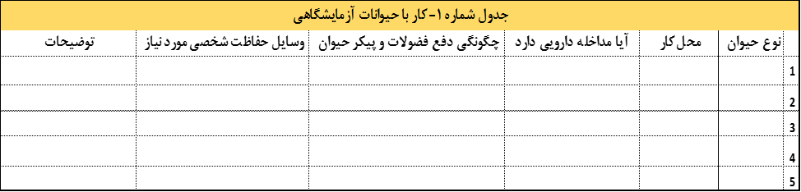

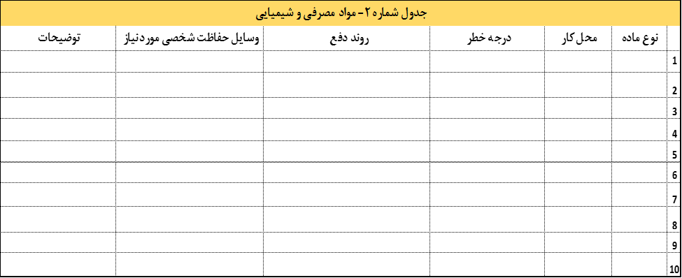

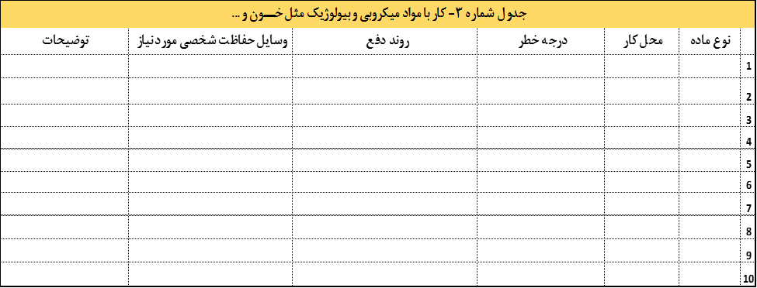

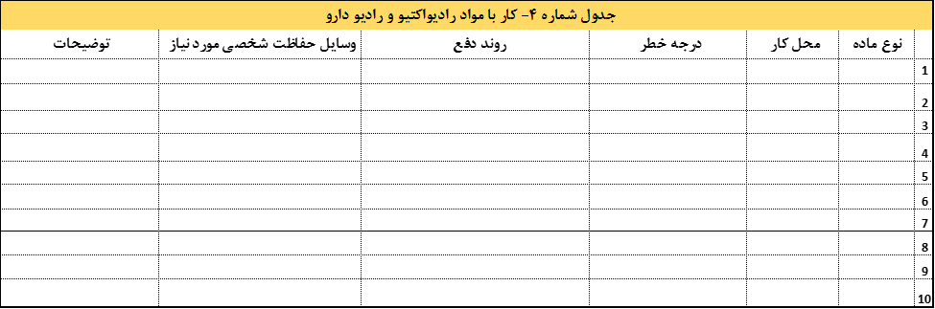

صورتی که مواردی غیر از موارد خواسته شده در جدول اعمال می شود، در قسمت توضیحات بیان نمایید.
موارد فوق مورد تایید می باشد.

دانشجو استاد راهنما نماینده ایمنی زیستی گروه مدیر گروه
- جدول متغيرها :
رديف | عنوان متغير | نوع متغير |  | كمي |  | كيفي |  | تعريف علمي - عملي | نحوه اندازه گيري | مقياس
 |  | مستقل | وابسته | پيوسته | گسسته | اسمي | رتبه‏اي

- پيش بيني كل زمان لازم براي اجراي كامل طرح به ماه :

- جدول زمان بندي مراحل اجراي طرح¹³
 |  |  | زمان اجرا به ماه
رديف | فعاليتهاي اجرائي | زمان كل | 1 | 2 | 3 | 4 | 5 | 6 | 7 | 8 | 9 | 10 | 11 | 12 | 13 | 14 | 15 | 16 | 17 | 18 | 19 | 20 | 21 | 22 | 23 | 24 | 25 | 26 | 27 | 28 | 29 | 30 | 31 | 32 | 33 | 34 | 35 | 36
توجه :
- زمان طراحي پيش نويس طرح و تكميل اين فرم جزو زمان اجراي طرح محسوب نميشود.
- دريافت گزارشها با توجه به جدول گانت مصوب صورت ميپذيرد. بنابر اين لازم است مجري طرح زمان ارائه گزارشات طرح را در اين جدول مشخص نمايد.
- زمان شروع طرح بعد از تصويب آن، با هماهنگي مدير اجرايي طرح و حوزه مديريت امور پژوهشي و از هنگام تامين اعتبار در نظر گرفته ميشود.

قسمت سوم – اطلاعات مربوط به هزينه‏ها
- هزينه كارمندي (پرسنلي) باذكر مشخصات كامل و ميزان اشتغال هرفرد و حق الزحمه آنها :
رديف | نوع فعاليت |  | نام فرد يا افراد | رتبه علمي | تعداد افراد | كل رقم حق الزحمه براي يك نفر | جمع كل

- هزينه آزمايشها وخدمات تخصصي كه توسط دانشگاه ويا ديگر موسسات صورت مي گيرد:
موضوع آزمايش يا خدمات تخصصي | مركزسرويس دهنده | تعداد كل دفعات آزمايش | هزينه براي هر دفعه آزمايش | جمع ( ريال )

جمع هزينه هاي آزمايشها

فهرست وسايل و موادي كه بايد از اعتبار اين طرح از داخل يا خارج كشور خريداري شود:

- وسايل غيرمصرفي:
نام دستگاه | كشورسازنده | شركت سازنده | شركت فروشنده ايراني | تعداد لازم | قيمت واحد | قيمت كل

- موادمصرفي:
نام ماده | كشورسازنده | شركت سازنده | شركت فروشنده ايراني | تعداديامقدار لازم | قيمت واحد | قيمت كل

هزينه مسافرت :
مقصد | تعداد مسافرت در مدت اجراي طرح و منظور آن | نوع وسيله نقليه | تعداد افراد | هزينه به ريال
جمع هزينه هاي مسافرت |  |  |  | ريال

هزينه هاي ديگر
هزينه هاي تكثير اوراق | ريال
ساير موارد | ريال

جمع هزينه هاي طرح :
هزينه پرسنلي | ............. ريال | هزينه مسافرت | ............. ريال
هزينه آزمايشها و خدمات تخصصي | ............. ريال | هزينه هاي ديگر | .............. ريال
هزينه مواد و وسايل مصرفي | ............ ريال |  | ............. ريال
هزينه وسايل غير مصرفي | ............ ريال | جمع كل | ............. ريال

مبلغي كه از منابع ديگر كمك خواهد شد و نحوه مصرف آن : ………………………….ريال
باقيمانده هزينه هاي طرح كه تامين آن درخواست مي شود : ………………………….ريال

با مطالعه قسمت اول اين فرم و رعايت مفاد آن بدينوسيله صحت مطالب مندرج در پيش نويس را تائيد مينمايد واعلام ميداردكه اين تحقيق صرفا به صورت
- يك طرح تحقيقاتي در دانشگاه علوم پزشكي تهران
- بصورت مشترك با ……
- در قالب پايان نامه در ……
ارائه شده است.
نام ونام خانوادگي
امضاي مجري يا مجريان طرح

ييوست شماره يك
بخشنامه مورد استفاده جهت پرداخت هزينه هاي حق التحقيق

هيات وزيران در جلسه مورخ 18/4/1376 بنا به پيشنهاد شماره 4805/د مورخ 30/7/1375 سازمان امور اداري و استخدامي كشور تصويب نمود.
ميزان حق الزحمه تحقيقاتي موضوع بندهاي الف و ب ماده ( 17 ) تصويب نامه شماره 64032 مورخ 20/9/1365 هيات وزيران و تبصره ( 1 ) آن , همچنين اصلاح بعدي آن – موضوع تصويب نامه شماره 183226/ت 74ه مورخ 17/3/1373 به شرح زير اصلاح مي‏شود:
الف – اعضاي هيات علمي آموزشي و پژوهشي موضوع آيين نامه استخدامي اعضاي هيات علمي دانشگاهها و موسسات آموزش عالي
1- استاد حداكثر ساعتي 000/10 ريال
2- دانشيار حداكثر ساعتي 000/9 ريال
3- استاديار حداكثر ساعتي 000/8 ريال
4- مربي حداكثر ساعتي 000/7 ريال
5- مربي آموزشيار حداكثر ساعتي 000/6 ريال

ب – اعضاي غير هيات علمي
1- دكترا حداكثر ساعتي 000/8 ريال
2- فوق ليسانس حداكثر ساعتي 000/7 ريال
3- ليسانس حداكثر ساعتي 000/5 ريال
4- كمتر از ليسانس حداكثر ساعتي 3200 ريال

تعهدنامه
****************************************************************

به استناد مصوبه‌ي مورخ 20/5/1395 كميته اخلاق دانشگاه و ابلاغ شماره1360/130/د/95 مورخ 27/5/1395معاونت محترم تحقیقات و فن‌آوری، اينجانب دانشجوي مقطع رشته‌ي ورودي سال دانشكده پزشكي دانشگاه علوم پزشکی تهران متعهد مي‌شوم؛ هر گونه يافته‌ی علمي مستخرج از پايان‌نامه خود با عنوان:
" "، اعم از مقاله، خلاصه مقاله ( براي ارايه بصورت پوستر يا سخنراني)، ثبت اختراع،patent و .... را با اجازه و هماهنگی قبلي استاد(ان) راهنماي پروژه و رعایت حقوق معنوی ایشان منتشر نمايم.

نام و امضاي دانشجو
تاريخ

